Chapitre 5 : Qu’allons-nous devenir ?
On entre dans l’an de grâce 886. Le mois de janvier passe dans la grisaille, la neige et le froid. ❄️
Enfin, au début du mois de février, une rumeur met un peu d’espoir dans le cœur des Parisiens : Siegfried est parti dévaster d’autres régions. Il reviendra, c’est sûr, mais du moins les Francs vont-ils avoir quelques jours ou quelques semaines de répit. Thomas se dit qu’il va enfin pouvoir s’endormir le soir sans se demander quelle nouvelle ruse les Vikings préparent pour le lendemain. Il n’aura plus à se boucher les oreilles pour éviter d’entendre les cloches des églises sonner le tocsin*. ⛪️
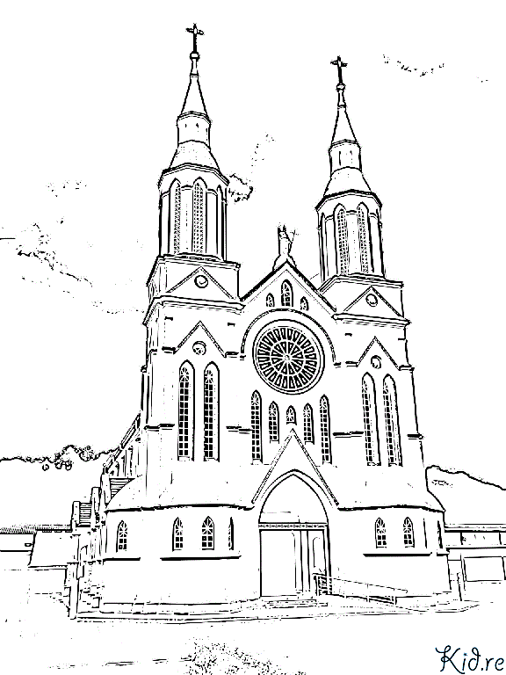
Tout excité par cette bonne nouvelle, il court à l’infirmerie rejoindre frère Abbon.
- Interdiction d’entrer ! lui crie sévèrement le moine dès qu’il le voit pousser la porte. 🗣
Le feu aux joues, Thomas s’empresse de rebrousser chemin. Jamais son grand ami ne lui a parlé sur ce ton ! Cependant, il n’a pas fait dix pas que la main du moine se pose sur son épaule.
- Je t’ai parlé rudement parce que j’avais peur que tu ne t’approches de mon malade, explique ce dernier. Son mal est grave et très contagieux.
Il a parlé d’une voix si sombre que Thomas comprend tout de suite de quel mal il s’agit.
- Vous voulez dire qu’il a la peste ? demande-t-il terrifié.
- Hélas, soupire le moine. Avec ce froid de loup, le manque de nourriture et tous ces soldats blessés dont les plaies s’infectent, chaque semaine apparaît une nouvelle maladie…
- Qu’est-ce qu’on peut faire ?
- Prier et attendre.
Mais Thomas n’est pas certain que la prière et la patience suffiront à éloigner les Vikings et la peste… 🙏
« Dieu nous a oubliés, songe-t-il avec désespoir. Et le roi nous a abandonnés. Qu’allons-nous devenir ? »
*Bruit d'une cloche que l'on sonne à coups répétés et de manière prolongée pour donner l'alarme.

